INFORME DE GESTION 2020
CUENTA PÚBLICA

De acuerdo con lo dispuesto en el artículo 11 de la Ley Nº 19532 se da a conocer a la Comunidad Escolar la Cuenta Pública de Gestión del año 2020.

La satisfacción de la labor cumplida, los avances y los logros en nuestros estudiantes, la calidad humana de nuestros sostenedor, directivo, docentes y asistentes de la educación, nos permiten continuar con la misma fuerza que iniciamos nuestras labores docentes hace ya 18 años.

RENDIMIENTO ESCOLAR 2020

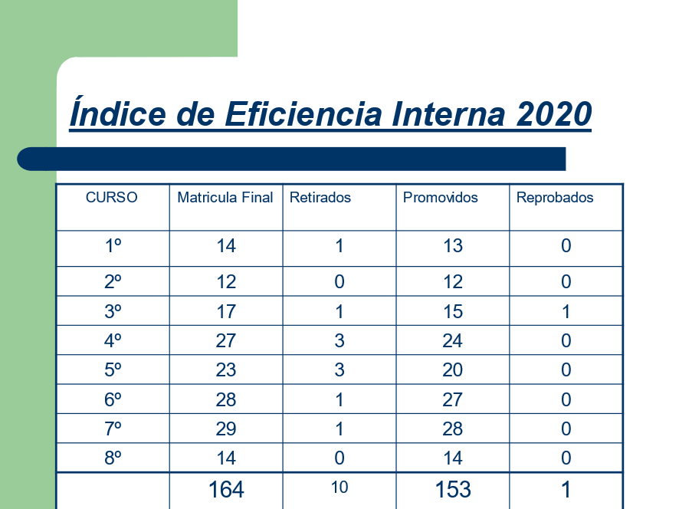

SIMCE (por temáticas sociales y Covid, no se desarrollaron procedimientos evaluativos)

Resultado | 4º Básico
 | Lenguaje |  | Matemática
COLEGIO | 264  (-2) |  | 246  (-4)

Resultado | 6º Básico
 | Comprensión Lectora |  | Matemática | Ciencias
COLEGIO | 218  (-25) |  | 222  (-18) | 216  (-33)

CONVENIO SEP
En el Año 2008 nuestro establecimiento firmó convenio de igualdad de Oportunidades y Excelencia Educativa con el Ministerio de Educación, por concepto de la Ley de Subvención Escolar Preferencial (SEP) a través del cual se entregan recursos para asegurar la calidad, igualdad de oportunidades y atención de estudiantes considerados como prioritarios o preferentes en el sistema educativo, además de la implementación de los centros educativos para este fin. El 2011 y 2014 se estableció la renovación del convenio por 3 años más y el Pme Sep año 2015, tendrá una duración de 3 años, hasta el 2018.(ingresando a proceso de análisis este año). Renovacion de convenio

PROGRAMAS DESARROLLADOS
- Programa de salud escolar
Atenciones recibidas: en las especialidades de Modulo Dental, Oftalmólogo, Vacuna torio, Atención de enfermería..
- Área de Apoyo Psicológico
Se realizó cápsulas y apoyo Psicológico durante el año 2020 de manera permanente a estudiantes y apoderados con necesidades .(virtualidad)
- Área de Apoyo Fonoaudiológico: Se realizo capsulas a todos aquellos alumnos, que presentan dificultades de lenguaje.
- Área de Traslado: Se realizaron entregas de canastas a algunos sectores.
- Talleres Sep
El año 2020 se realizaron capsulas los siguientes actividades tanto para alumnos como los padres: Danza, Teatro, Baby Futbol, Medio Ambiente, Computación
- Taller Habilidades Para La Vida
El Programa Habilidades para la Vida está dirigido a niños y niñas del Primer y Segundo Nivel de Transición de Educación Parvularia y los escolares de primer y segundo ciclo básico (1º a 8 Básico). Su orientación es disminuir los daños en salud mental, elevar el bienestar, competencias y habilidades personales (relacionales, afectivas y sociales ) a fin de contribuir al éxito en el desempeño escolar, elevar los niveles de aprendizaje, disminuir la repetición y el abandono escolar.
Permite a esta población escolar (niños, sus padres y profesores) acceder a actividades de promoción de la salud mental. Paralelamente, desarrolla actividades preventivas para los alumnos con riesgo psicosocial, junto a sus profesores y familias. Los niños y niñas que presentan trastornos del desarrollo, emocionales y/o de conducta son derivados a la atención de salud mental. Se trabajaron con capsulas y reuniones Meet
- Programa de Concurso:
Actividades Culturales.
- Planes remotos y retroalimentación
- Fotocopiadoras: Permite planes remotos.
- Inglés Imagine Learning
- Compresión Lectora : Ziemax y Carácter Game.

- Red Ulagos: Convenio con la Universidad de Los Lagos para el desarrollo de apoyo institucionales.
- Practicas Profesionales: alumnos de Institutos o universidades desarrollan practicas profesionales Asistente Social, Psicólogos, etc.

ACCIONES MEJORAMIENTO 2020

- Monitoreo en las áreas de Lenguaje y matemáticas, Diagnostico Integral
- Equipo Multidisciplinario Psicólogo, Fonoaudióloga.
- Equipo Computacional y de Amplificación
- Asistente y Apoyo en Aula.(1)
- Especialista en Prácticas Profesionales
- Arriendo de Patio.
- Libros Lectores de 1º Básico.
- Plataforma Napsis
- Diplomas
- Innovaciones pedagógicas
- PROTECCION DE COVID

BENEFICIOS 2019

- Raciones De Alimento : 171 Básica

- Útiles Escolares : 183 familias beneficiadas
  - Becas : 120 prioritarios, 40 Preferentes.
- Yo elijo Mi PC : 23 alumnos de 7º año básico (2021)

FONDO SUBVENCIÓN ESCOLAR PREFERENCIAL (SEP)

DETALLE DE LOS MONTOS RE | CIBIDOS CORRESPONDIENTES
A LA SUBVENCION ESCOLAR | PREFERENCIAL AÑO 2020
MESES | MONTOS
ENERO | 7945546 + 943194
FEBRERO | 7485788 + 883422
MARZO | 7485788 +883422
ABRIL | 6358070 +894854
MAYO | 6358070 +894854
JUNIO | 5230352 + 906286
JULIO | 6538070 +894854
AGOSTO | 6358070 + 894854
SEPTIEMBRE | 6358070 + 894854
OCTUBRE | 6358070 + 1080918
NOVIEMBRE | 6358070 + 918112
DICIEMBRE | 6358070 + 918112
TOTALES | 79112034 + 11007736

RENDIC ION SEP 2020 (EN PROCESO)

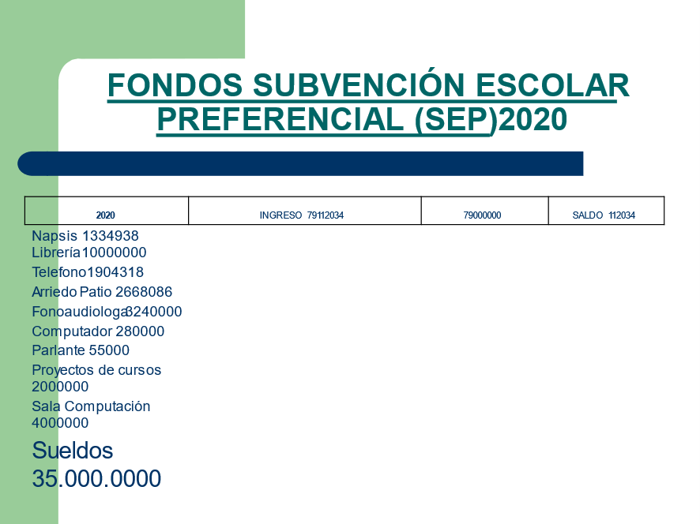

SUBVENCION GENERAL 2020
(Rendición en Proceso)

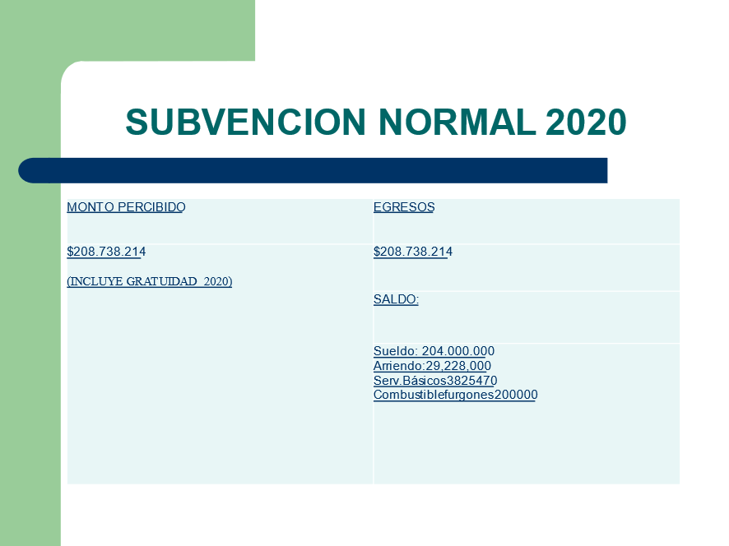

SUBVENCION DE APOYO MANTENIMIENTO 2020

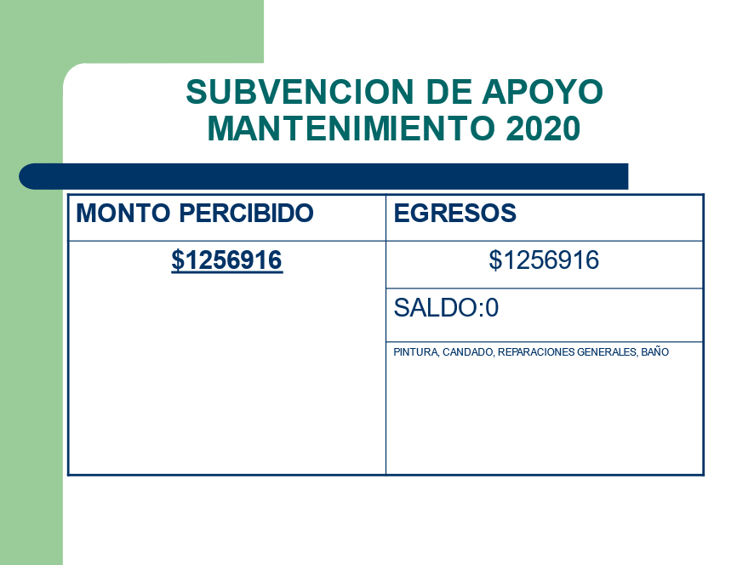

SUBVENCION DE APOYO PRO-RETENCION 2020
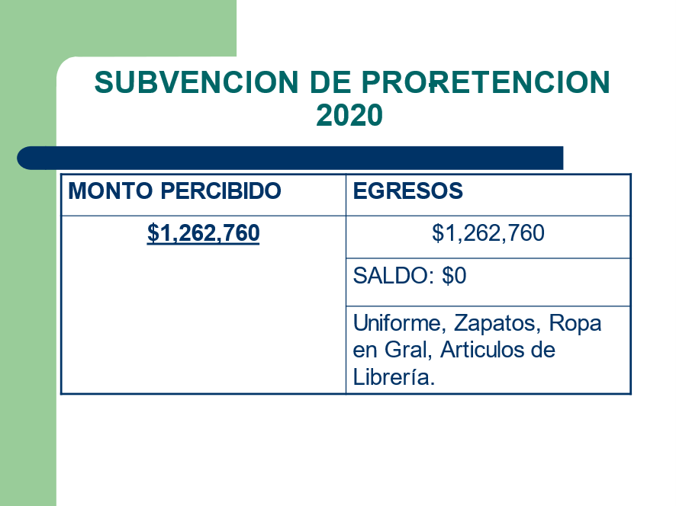

RESULTADOS DE APRENDIZAJE

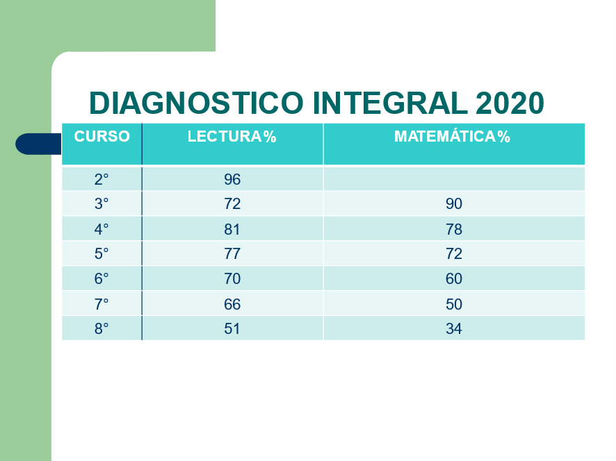

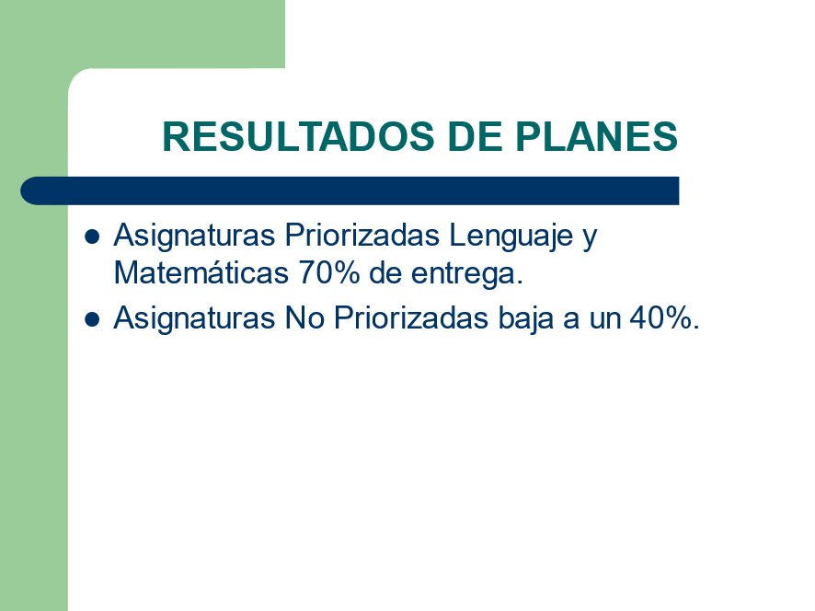

METAS PROYECTADAS 2021

- Aumentar los niveles de aprendizaje y asistencia escolar (virtual y presencial)
- Aprendizajes esperados NT1-NT2, comprensión lectora y conocimiento matemáticos sobre el 75% de aprobación de los cursos.

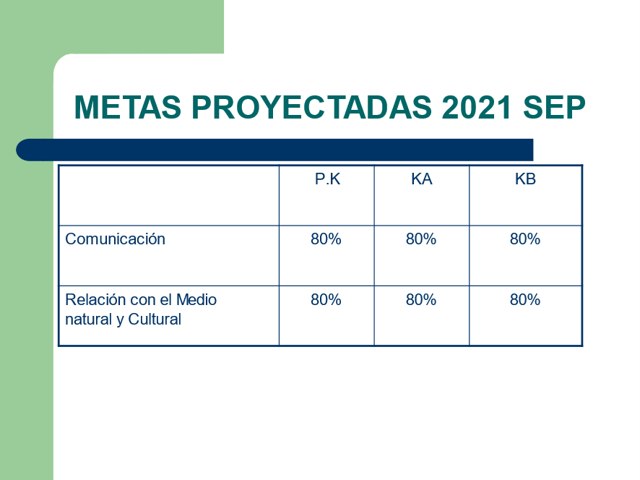

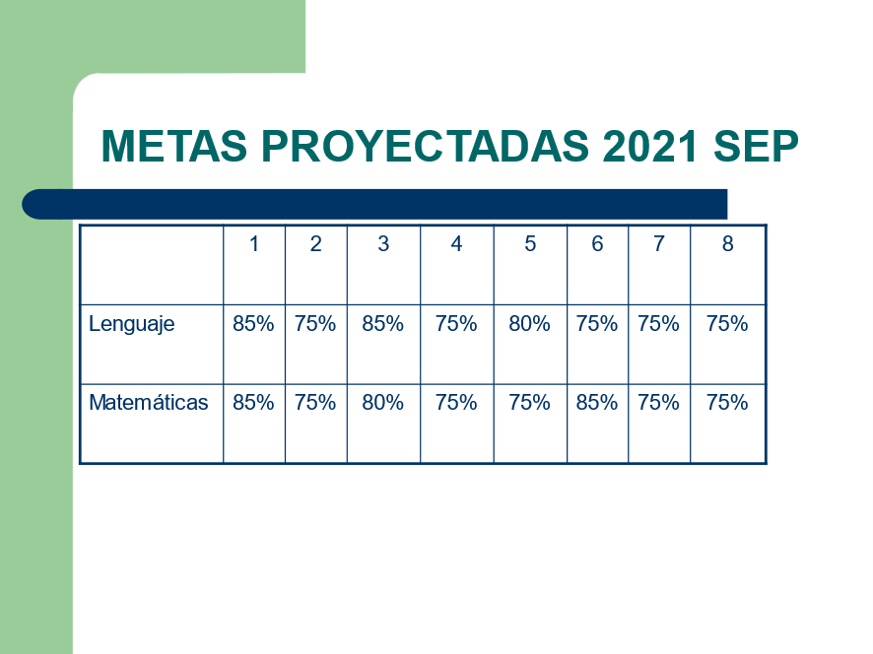

* Tasa de Aprobación: 90%
- Tasa de Retiro : 9%
- Tasa De Reprobación: 3%

AGENCIA DE CALIDAD

Desempeño Medio-Bajo: Los establecimientos que se encuentran en esta categoría muestran que sus estudiantes obtienen resultados por debajo de lo esperado en los aspectos académicos o de desarrollo personal y social, considerando el contexto sociodemográfico en el que se desarrollan

- Distribución Niveles de Aprendizaje: 37-39-36
- Autoestima académica y motivación Escolar:73-72-73
- Clima de convivencia Escolar: 74-76-76
- Participación y formación ciudadana: 72-76-78
- Hábito de Vida Saludable: 64-65-66
- Asistencia Escolar: 45-52-46
- Retención Escolar: 100-95-94
- Equidad de Género: 100-50-73
- Puntaje Simce: 44-44-43
- Progreso Simce : 77-50-27

Los resultados en rojo son del año 2019, los anteriores son 2018 y 2017.

- PORCENTAJE DE 1 A 100%.

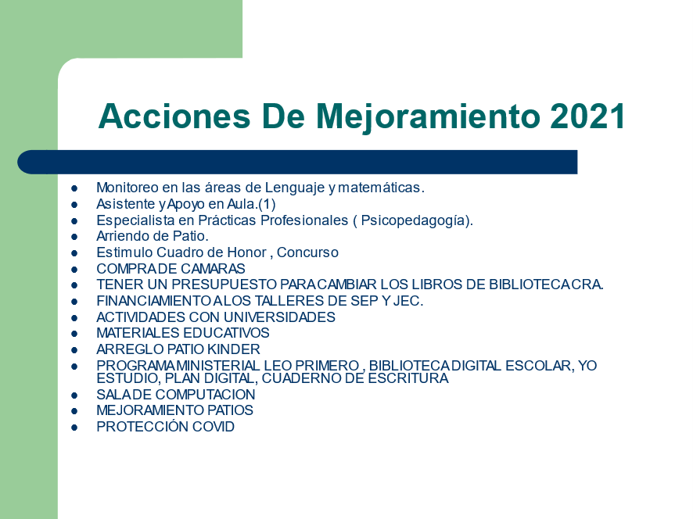
Saluda atte. Uds.

Cristian Ramiro Asenjo González
Director
Colegio Green Country School
Osorno

